2.2.3. Asitlerin ve Bazların Kuvveti
Hidroklorik asit (HCl) metal yüzeylerin temizlenmesinde kullanılır ve cilde temas ettiğinde ciddi yanıklara neden olabilir. Salatalarımıza kattığımız sirke ise asetik asit (CH₃COOH) içermesine rağmen güvenle tüketilir (Görsel A). Benzer şekilde lavabo açıcılarda bulunan sodyum hidroksit (NaOH) cildi tahriş ederken cam temizleyicilerde kullanılan amonyak (NH₃) cildi çok daha az tahriş eder (Görsel B). Aynı derişimdeki iki asit çözeltisinden biri neden diğerinden daha “güçlü” etki gösterir? Asitlerin ve bazların kuvveti neye bağlıdır? Bu soruların cevabını bir etkinlik yaparak keşfediniz. Analiz ve Keşif Atölyesi 2.8.’de bilimsel sorgulama yapacaksınız: Verilerden yola çıkarak araştırma soruları oluşturacak, iyonlaşmayı gösteren modeller geliştirecek ve pH ile iletkenlik ölçümleri yaparak asitlerin ve bazların kuvvetlerini karşılaştıracaksınız. Bulgularınızı bilimsel bilgilerle sınarken analitik düşünme eğiliminizi, açıklamalarınızı grubunuza aktarırken iletişim becerilerinizi kullanacak; farklı fikirlere açık kalıp merakınızın peşinden giderek araştırmacı bir tutum sergileyeceksiniz.
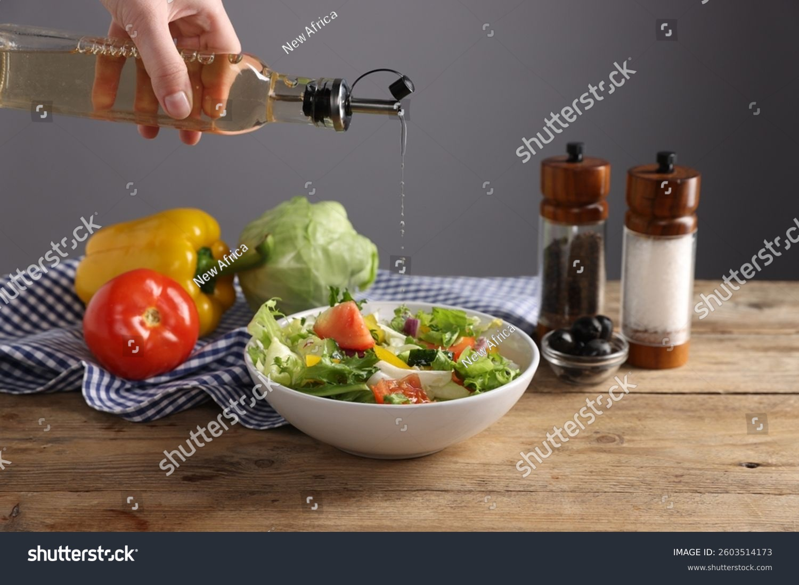  Shutter id: 2603514173  Görsel A: Sirke ve salata | 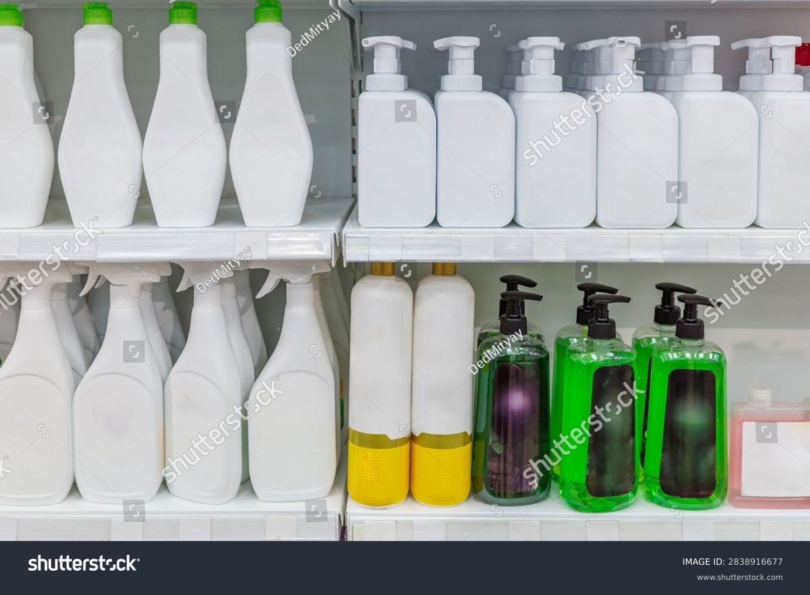  Shutter id: 2838916677  Görsel B: Temizlik ürünleri
Analiz ve Keşif Atölyesi 2.8.
Güvenlik uyarıları
NOT: Etkinlik başlığının yanına Kimya10 kitabındaki “Temel Uyarı ve Güvenlik İşaretleri” sayfasından şu işaretler konulsun: GÖZLÜK KULLAN, ELDİVEN GİY, KORUYUCU ELBİSE GİY, KOROZİF (AŞINDIRICI) MADDE, TAHRİŞ EDİCİ MADDE, KIRILABİLİR CAM UYARISI.
1. Aşama: Araştırma Soruları ve Modeller
Aşağıdaki tabloda 25 °C’de 0,10 M derişimdeki bazı asit ve baz çözeltilerinin iyonlaşma yüzdeleri ve saf suda iyonlaşma denklemleri verilmiştir. İyonlaşma yüzdesi, çözeltideki asit ya da baz taneciklerinin yüzde kaçının iyonlaştığını gösterir.
Madde | Saf suda iyonlaşma denklemi | İyonlaşma yüzdesi (%)
HCl | HCl + H₂O → H₃O⁺ + Cl⁻ | ≈100
HNO₃ | HNO₃ + H₂O → H₃O⁺ + NO₃⁻ | ≈100
HF | HF + H₂O ⇌ H₃O⁺ + F⁻ | 7,9
CH₃COOH | CH₃COOH + H₂O ⇌ H₃O⁺ + CH₃COO⁻ | 1,3
NaOH | NaOH → Na⁺ + OH⁻ | ≈100
NH₃ | NH₃ + H₂O ⇌ NH₄⁺ + OH⁻ | 1,3

- Verileri kullanarak asitlerin ve bazların kuvvetlerinin belirlenmesine yönelik araştırma soruları oluşturunuz. Çeşitli fikir ve argümanlara açık olunuz; merakınızın peşinden gidiniz.
……………………………………………………………………………………………
……………………………………………………………………………………………
- HCl ve CH₃COOH çözeltileri ile NaOH ve NH₃ çözeltileri için iyonlaşma yüzdelerini dikkate alarak alt mikro seviyede birer model çiziniz. Modelinizde su moleküllerini göstermenize gerek yoktur. Modelinizin altına, her çözeltide baskın olarak bulunan tanecikleri sembollerle ve uygun okla (→ ya da ⇌) gösteren bir denklem yazarak sembolik modelinizi de geliştiriniz.
……………………………………………………………………………………………
……………………………………………………………………………………………
Modelim

2. Aşama: Araştırmanın Gerçekleştirilmesi
Grubunuzla birlikte aynı sıcaklık ve derişimde (0,10 M) hazırlanmış HCl, CH₃COOH, NaOH ve NH₃ çözeltilerinin pH değerlerini pH metre (ya da pH kâğıdı) ile, elektriksel iletkenliklerini iletkenlik ölçer (ya da ampullü basit bir iletkenlik düzeneği) ile ölçünüz. Okulunuzda bu imkân yoksa ölçümleri karekoddaki sanal laboratuvarda yapabilirsiniz. Ölçümlerinizi tabloya kaydediniz. Ölçümlere başlamadan önce grubunuzla birlikte ölçüm sırasını, görev dağılımını ve alacağınız güvenlik önlemlerini içeren kısa bir araştırma planı hazırlayınız.
Çözelti (0,10 M) | pH | İletkenlik (ampul parlaklığı ya da µS/cm) | Kuvvetli/Zayıf
HCl
CH₃COOH
NaOH
NH₃

- Ölçtüğünüz pH ve iletkenlik değerlerini iyonlaşma yüzdeleriyle ilişkilendirerek asitlerin ve bazların kuvvetlerini karşılaştırınız.
……………………………………………………………………………………………
……………………………………………………………………………………………
- Açıklamalarınızı alt mikro ve sembolik seviyede gösterimlerle (denklem ve modeller) destekleyiniz. Açıklamalarınızı arkadaşlarınızla paylaşırken etkili iletişim kurunuz.
……………………………………………………………………………………………
……………………………………………………………………………………………
- Açıklamalarınızı bilimsel bilgilerle karşılaştırarak değerlendiriniz. Bunun için güvenilir bilimsel kaynaklara başvurunuz ve verilerinizi adım adım, analitik bir bakışla gözden geçiriniz. Modelinizde değiştirmeniz gereken noktalar var mı?
……………………………………………………………………………………………
……………………………………………………………………………………………
Etkinliğiniz, karekodda yer alan “Dereceli Puanlama Anahtarı” ile öğretmeniniz tarafından değerlendirilecektir. Aynı formu kendinizi değerlendirmek için de kullanabilirsiniz.
Karekod alanı: Dereceli Puanlama Anahtarı

Asitlerin ve bazların kuvveti, sulu çözeltilerindeki iyonlaşma yüzdeleriyle ilgilidir. Bir asidin iyonlaşma yüzdesi, asitten gelen H₃O⁺ derişiminin asidin başlangıç derişimine oranının 100 ile çarpılmasıyla; bir bazın iyonlaşma yüzdesi ise bazdan gelen OH⁻ derişiminin bazın başlangıç derişimine oranının 100 ile çarpılmasıyla bulunur. Suda tamamen (%100) iyonlaştığı kabul edilen asitlere kuvvetli asit, kısmen iyonlaşan asitlere zayıf asit denir. Bazlar için de aynı ölçüt geçerlidir: Suda tamamen iyonlaştığı kabul edilen bazlar kuvvetli baz, kısmen iyonlaşan bazlar ise zayıf bazdır (Grafik A). Kuvvetli asit ve bazların iyonlaşması tek yönlü ok (→), zayıf asit ve bazların iyonlaşması ise denge oku (⇌) ile gösterilir.
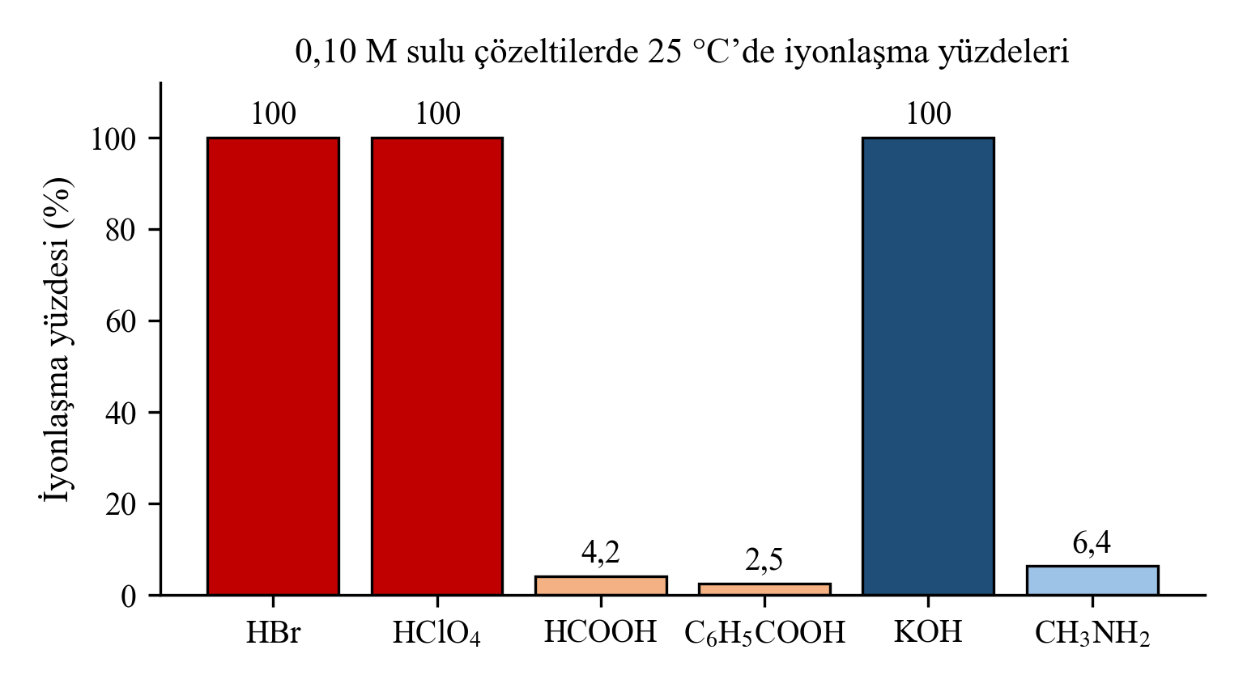
Grafik A: 0,10 M sulu çözeltilerde bazı asit ve bazların iyonlaşma yüzdeleri
Aynı derişimdeki bir kuvvetli asit çözeltisinde zayıf asit çözeltisine göre çok daha fazla H₃O⁺ iyonu bulunur (Görsel C). Örneğin 25 °C’de 0,10 M HBr çözeltisinde [H₃O⁺] = 0,10 mol/L iken %2,5 oranında iyonlaşan 0,10 M benzoik asit (C₆H₅COOH) çözeltisinde [H₃O⁺] = 2,5·10⁻³ mol/L’dir. Bu nedenle aynı derişimdeki zayıf asit çözeltisinin pH değeri kuvvetli asit çözeltisininkinden büyüktür. Çözeltideki iyon sayısı fazla olduğu için kuvvetli asit ve baz çözeltilerinin elektrik iletkenliği de aynı derişimdeki zayıf asit ve baz çözeltilerininkinden yüksektir. Kuvvetli asit ve bazların sulu çözeltileri kuvvetli elektrolit, zayıf asit ve bazların sulu çözeltileri ise zayıf elektrolittir. Yaygın kuvvetli asit ve bazlar Tablo A’da verilmiştir.
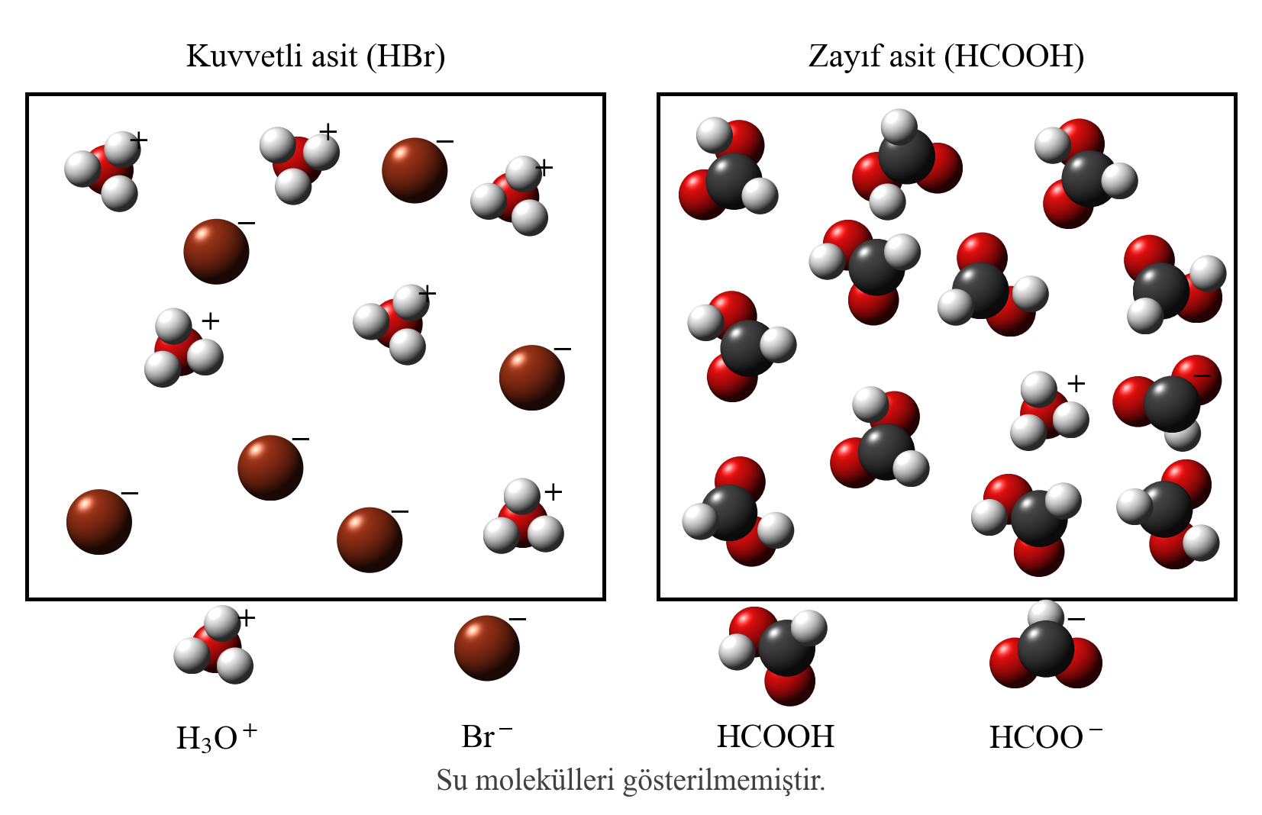
Görsel C: Aynı derişimdeki kuvvetli asit (HBr) ve zayıf asit (HCOOH) çözeltilerinin alt mikro gösterimi
NOT: Taslak modeldir; su molekülleri gösterilmemiştir, yayınevi vektörel olarak yeniden çizebilir.
Tablo A: Yaygın kuvvetli asitler ve kuvvetli bazlar
Kuvvetli asitler | Kuvvetli bazlar
HCl, HBr, HI | LiOH, NaOH, KOH
HNO₃ | Ca(OH)₂, Sr(OH)₂, Ba(OH)₂
H₂SO₄ (birinci iyonlaşma), HClO₄

Peki iki zayıf asitten hangisinin daha kuvvetli olduğuna nasıl karar verilebilir? İyonlaşma yüzdesi çözeltinin derişimine bağlıdır. Örneğin 25 °C’de benzoik asit 0,10 M çözeltide yaklaşık %2,5, 0,0010 M çözeltide ise yaklaşık %22 oranında iyonlaşır. Bu nedenle karşılaştırma için sabit sıcaklıkta derişimden bağımsız bir ölçüte ihtiyaç vardır. Zayıf asit ve bazların iyonlaşması bir denge tepkimesi olduğu için bu dengelerin denge sabitleri asit ve bazların kuvvetini karşılaştırmada kullanılır. Bir zayıf asidin iyonlaşma tepkimesinin denge sabitine asitlik sabiti (K_{a}), bir zayıf bazın iyonlaşma tepkimesinin denge sabitine bazlık sabiti (K_{b}) denir. K_{a} ve K_{b} de K_{c} gibi yalnızca sıcaklıkla değişir. Aynı sıcaklıkta K_{a} ya da K_{b} değeri büyüdükçe asidin ya da bazın kuvveti artar (Tablo B).
HA(suda) + H₂O(s) ⇌ H₃O⁺(suda) + A⁻(suda)
$$K_{a} = \frac{[{H₃O}^{+}][A^{-}]}{[HA]} K_{b} = \frac{[{NH₄}^{+}][{OH}^{-}]}{[{NH}_{3}]}$$
Tablo B: Bazı zayıf asit ve bazların 25 °C’deki K_{a} ve K_{b} değerleri
Zayıf asit | K_{a} | Zayıf baz | K_{b}
HF | 6,8·10⁻⁴ | NH₃ | 1,8·10⁻⁵
HCOOH | 1,8·10⁻⁴ | CH₃NH₂ | 4,4·10⁻⁴
CH₃COOH | 1,8·10⁻⁵ | C₅H₅N (piridin) | 1,7·10⁻⁹
HCN | 6,2·10⁻¹⁰

Peki bir asidin kuvveti ile eşlenik bazının kuvveti arasında nasıl bir ilişki vardır? HBr’nin suda iyonlaşması tek yönlüdür; geri tepkime neredeyse hiç gerçekleşmediğine göre eşlenik baz Br⁻ suda proton alma eğilimi göstermez. Zayıf bir asit olan HCOOH’ın iyonlaşması ise denge okuyla gösterilir; eşlenik bazı HCOO⁻ geri tepkimede proton alabilir ve sudan proton alarak bazik özellik gösterebilir. Buna göre bir asit ne kadar kuvvetliyse eşlenik bazı o kadar zayıftır. Asitlerin kuvvetini “derişik” ya da “seyreltik” kavramlarıyla karıştırmamak gerekir: Derişim çözeltideki madde miktarını, kuvvet ise maddenin iyonlaşma eğilimini ifade eder. Örneğin 6 M HCOOH çözeltisi derişik ancak zayıf, 0,001 M HBr çözeltisi seyreltik ancak kuvvetli bir asit çözeltisidir.
Örnek-Çözüm Atölyesi 2.11.
25 °C’de 0,10 M HCOOH çözeltisinde [H₃O⁺] = 4,2·10⁻³ mol/L olarak ölçülmüştür. HCOOH’ın iyonlaşma yüzdesini hesaplayınız ve aynı derişimdeki HBr çözeltisiyle kuvvet bakımından karşılaştırınız.
Çözüm:
$$İyonlaşma yüzdesi = \frac{[{H₃O}^{+}]}{[HCOOH]başlangıç} · 100 = \frac{4,2·10⁻³}{0,10} · 100 = \%4,2$$
HBr ise suda yaklaşık %100 iyonlaşır. Bu nedenle HBr kuvvetli, HCOOH zayıf bir asittir.

Sıra Sizde 2.8.
1. Aşağıdaki ifadelerden doğru olanların başına “D”, yanlış olanların başına “Y” yazınız.
( ) Aynı derişimdeki HI çözeltisinin elektrik iletkenliği HCN çözeltisininkinden büyüktür.
( ) Derişik bir asit çözeltisi her zaman kuvvetli bir asit çözeltisidir.
( ) K_{a} değeri büyük olan asit daha kuvvetlidir.
( ) CH₃NH₂ suda tamamen iyonlaşan bir bazdır.
( ) Kuvvetli bir asidin eşlenik bazı zayıftır.
2. Tablo B’deki zayıf asitleri kuvvetlerine göre büyükten küçüğe sıralayınız. Eşlenik bazlarından hangisi en kuvvetlidir? Açıklayınız.
……………………………………………………………………………………………
……………………………………………………………………………………………
3. 25 °C’de 0,10 M HA çözeltisinin pH değeri 3,0’tür. HA’nın iyonlaşma yüzdesini hesaplayınız. HA kuvvetli mi zayıf mı bir asittir?

4. Aynı derişimdeki KOH ve CH₃NH₂ çözeltilerinin alt mikro seviyedeki gösterimlerini çiziniz.
Modelim

Aynı sıcaklık ve derişimdeki farklı asit ve baz çözeltilerinin pH ve iletkenlik değerlerini ölçebileceğiniz sanal laboratuvara ulaşmak için karekodu okutunuz.
Karekod alanı: Sanal laboratuvar (Kim11.2.8)

Kaynakça
Petrucci, Herring, Madura, Bissonnette, General Chemistry (asitler ve bazlar bölümü)

